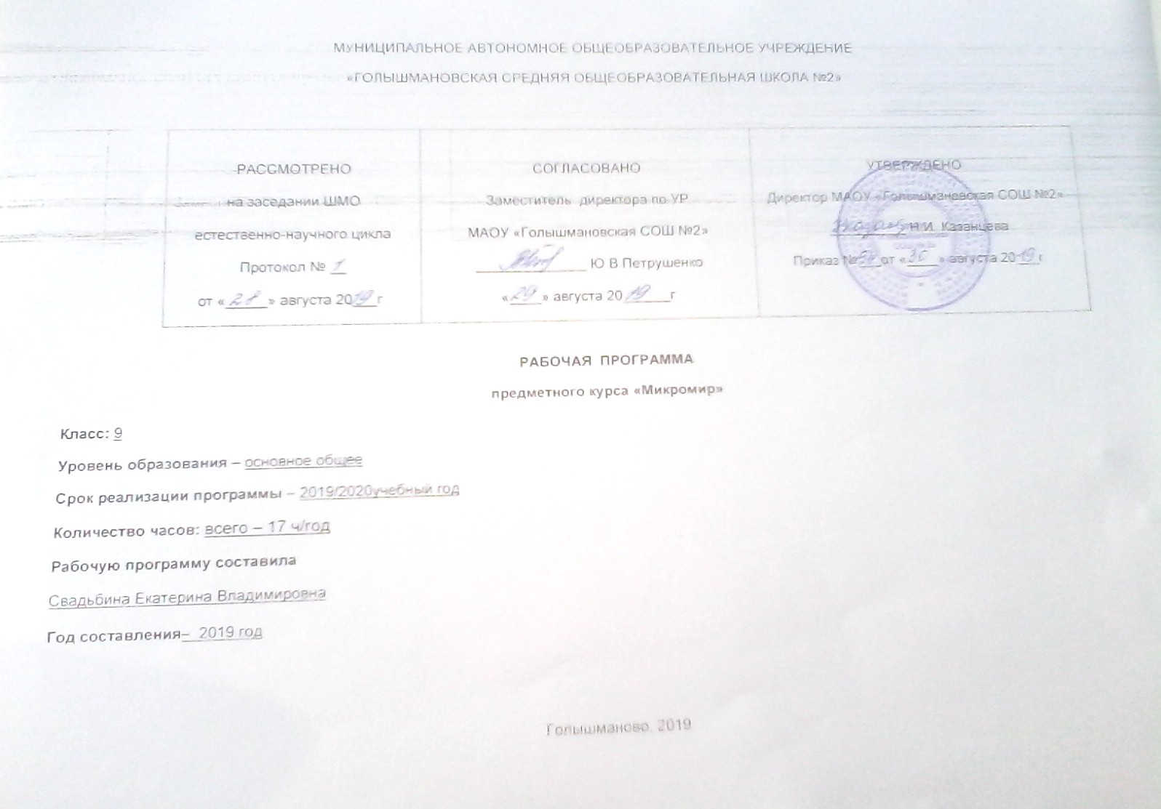
Планируемые результаты предметного курса «Микромир»

Личностные:
- сформированность познавательных интересов и мотивов, направленных на изучение живой природы; интеллектуальных умений (доказывать, строить рассуждения, анализировать, сравнивать, делать выводы и др.); эстетического отношения к живым объектам.
- формирование личностных представлений о ценности природы, осознание значимости и общности глобальных проблем человечества;
- формирование уважительного отношения к истории, культуре, национальным особенностям и образу жизни других народов; толерантности и миролюбия;
- формирование экологической культуры на основе признания ценности жизни во всех её проявлениях и необходимости ответственного, бережного отношения к окружающей среде;
- развитие эстетического сознания через признание красоты окружающего мира.
Метапредметные:
- овладение составляющими исследовательской и проектной деятельности (включая умения видеть проблему, ставить вопросы, выдвигать гипотезы, давать определения понятиям, классифицировать, наблюдать, проводить эксперименты, делать выводы и заключения, структурировать материал, объяснять, доказывать и защищать свои идеи);
- умение работать с разными источниками биологической информации: находить биологическую информацию в различных источниках (тексте учебника, научно-популярной литературе, биологических словарях и справочниках), анализировать и оценивать информацию, преобразовывать информацию из одной формы в другую;
- способность выбирать целевые и смысловые установки в своих действиях и поступках по отношению к живой природе, здоровью своему и окружающих;
- умение адекватно использовать речевые средства для дискуссии и аргументации своей позиции, сравнивать разные точки зрения, аргументировать свою точку зрения, отстаивать свою позицию.
- владение основами самоконтроля, самооценки, принятия решений и осуществления осознанного выбора в учебной и познавательной деятельности;
- способность выбирать целевые и смысловые установки в своих действиях и поступках по отношению к живой природе, здоровью своему и окружающих;
- умение организовывать учебное сотрудничество и совместную деятельность с учителем и сверстниками, работать индивидуально и в группе: находить общее решение и разрешать конфликты на основе согласования позиций и учёта интересов, формулировать, аргументировать и отстаивать своё мнение.
Предметными:
- выделение существенных признаков биологических объектов (отличительных признаков живых организмов; клеток и организмов растений и животных, грибов и бактерий; видов, экосистем; биосферы) и процессов (обмен веществ и превращение энергии, питание и дыхание, выделение, транспорт веществ, рост и развитие, размножение и регуляция жизнедеятельности организма; круговорот веществ и превращение энергии в экосистемах);
- приведение доказательств (аргументация)взаимосвязи человека и окружающей среды; зависимости здоровья человека от состояния окружающей среды; необходимости защиты окружающей среды; соблюдения мер профилактики заболеваний, вызываемых растениями, животными, бактериями, грибами и вирусами;
- классификация – определение принадлежности биологических объектов к определенной систематической группе;
- объяснение роли курса в практической деятельности людей; роли различных организмов в жизни человека; значения биологического разнообразия для сохранения биосферы;
- сравнение биологических объектов и процессов, умение делать выводы и умозаключения на основе сравнения;
- овладение методами биологической науки: наблюдение и описание биологических объектов и процессов; постановка биологических экспериментов и объяснение их результатов.
- знание основных правил поведения в природе и основ здорового образа жизни;
- анализ и оценка последствий деятельности человека в природе, влияния факторов риска на здоровье человека.
- знание и соблюдение правил работы в кабинете биологии;
- соблюдение правил работы с биологическими приборами и инструментами (препаровальные иглы, скальпели, лупы, микроскопы).
- освоение приемов оказания первой помощи при простудных заболеваниях;
- овладение умением оценивать с эстетической точки зрения объекты живой природы.

Содержание программы.
Вводное занятие (1 ч).
Цели и задачи, план работы.
Биологическая лаборатория и правила работы в ней (1 ч).
Оборудование биологической лаборатории. Правила работы и ТБ при работе в лаборатории.
Методы изучения живых организмов. Увеличительные приборы (2 ч).
Методы изучения биологических объектов. Увеличительные приборы. Микроскоп. Устройство микроскопа, правила работы с ним. Овладение методикой работы с микроскопом.
Клетка – структурная единица живого организма (5 ч).
Клетка: строение, состав, свойства. Микропрепараты. Методы приготовления и изучение препаратов «живая клетка», «фиксированный препарат». Изучение бактериальной клетки. Изучение растительной клетки. Приготовление препарата кожицы лука, мякоть плодов томата, яблока, картофеля и их изучение под микроскопом. Изучение животной клетки. Половые клетки растений. Споры. Половые клетки животных.
Грибы под микроскопом (5 ч).
Грибы и бактерии. Микроскопические грибы. Приготовление микропрепарата дрожжей и изучение его под микроскопом. Выращивание плесени и изучение ее под микроскопом.
Ткани (17 ч).
Понятие «ткань». Растительные ткани: покровная, проводящая, механическая, основная (различные виды паренхимы), образовательная. Животные ткани: эпителиальная и ее разновидности, соединительная (кровь, хрящ, кость, рыхлая волокнистая ), мышечные ткани (скелетная, гладкая, сердечная), нервная.
Подведение итогов работы кружка (3 ч).
Представление результатов работы. Анализ работы.

Учебно-тематический план.
 | Наименование темы | Количество часов
1 | Вводное занятие.  Биологическая лаборатория и правила работы в ней. | 1
2 | Методы изучения живых организмов. Увеличительные приборы. | 1
3 | Клетка – структурная единица живого организма. | 5
4 | Грибы под микроскопом. | 2
5 | Ткани. | 8
 | Всего:17 ч

Календарно-тематическое планирование
№ | Название темы | Дата |  | Результаты освоения предметного курса | Виды деятельности
 |  | план | факт
1. | Введение  Оборудование биологической лаборатории |  |  | Личностные УУД  мотивация учения.  Регулятивные УУД постановка учебной задачи на основе соотнесения того, что уже известно и усвоено учащимися, и того, что ещё неизвестно.
 |  |  |  |  | Просмотр презентации, знакомство со школьным и цифровым микроскопом.
2 | Микроскоп. Строение, правила работы. Техника безопасности |  |  | Познавательные УУД поиск и выделение информации; установление причинно-следственных связей; моделирование.  Коммуникативные УУД: инициативное сотрудничество в поиске и сборе информации | Беседа, просмотр презентации, изучение приборов.
3 | Строение клетки. Основные органоиды клетки. |  |  | Познавательные УУД:поиск и выделение информации; установление причинно-следственных связей;  моделирование.  Личностные УУД: уметь находить ответ на поставленные вопросы  Коммуникативные УУД: инициативное сотрудничество в поиске и сборе информации). | Просмотр презентации, беседа.
4 | Изучение бактериальной клетки и растительной клетки |  |  | Познавательные УУД умение определять понятие, строить логическое рассуждение, умозаключения, делать выводы.  Регулятивные УУД постановка учебной задачи на основе соотнесения того, что уже известно и усвоено учащимися, и того, что ещё неизвестно. | Просмотр презентации, беседа.
5 | Приготовление препарата мякоти плодов томата, яблока, картофеля |  |  | Познавательные УУД умение определять понятие, строить логическое рассуждение, умозаключения, делать выводы.  Личностные УУД формирование научного мировоззрения | Беседа,лабораторная работа
6 | Споры |  |  | Познавательные УУД поиск и выделение информации; установление причинно-следственных связей; моделирование.  Коммуникативные УУД: инициативное сотрудничество в поиске и сборе информации | Изучение готовых препаратов, беседа, начинаем выращивать плесень (готовим хлеб в целлофане).
7 | Изучение животной клетки.  Половые клетки животных |  |  | Познавательн. УУД самостоятельное создание способов решения проблем творческого и поискового характера.  Коммуникатив. УУД инициативное сотрудничество в поиске и сборе информации. | Изучение готовых препаратов, беседа, начинаем выращивать плесень
8 | Грибы. Общее знакомство. Микроскопические грибы |  |  | Познавательн. УУД самостоятельное создание способов решения проблем творческого и поискового характера.  Коммуникатив. УУД инициативное сотрудничество в поиске и сборе информации. | Беседа, лабораторная работа, отчет-таблица.
9 | Выращивание плесени и изучение ее под микроскопом |  |  | Познавательные УУД поиск и выделение информации; установление причинно-следственных связей;  моделирование.  Личностные УУД уметь находить ответ на поставленные вопросы  Коммуникативные УУД инициативное сотрудничество в поиске и сборе информации). | Беседа, лабораторная работа, отчет-таблица.
10 | Понятие «ткань». Общее знакомство с тканями растений и животных |  |  | Познавательные УУД умение определять понятие, строить логическое рассуждение, умозаключения, делать выводы.  Личностные УУД формирование научного мировоззрения | устный отчет о проделанной работе.
11 | Покровная, проводящая ткань растений |  |  | Познавательные УУД поиск и выделение информации; установление причинно-следственных связей; моделирование.  Коммуникативные УУД: инициативное сотрудничество в поиске и сборе информации | устный отчет о проделанной работе.
12 | Механическая ткань растений |  |  | Познавательн. УУД самостоятельное создание способов решения проблем творческого и поискового характера.  Коммуникатив. УУД инициативное сотрудничество в поиске и сборе информации. | устный отчет о проделанной работе.
13 | Различные виды паренхимы растений |  |  | Познавательные УУД:поиск и выделение информации; установление причинно-следственных связей;  моделирование.  Личностные УУД: уметь находить ответ на поставленные вопросы  Коммуникативные УУД: инициативное сотрудничество в поиске и сборе информации). | устный отчет о проделанной работе.
14 | Образовательная ткань растений |  |  | Познавательн. УУД самостоятельное создание способов решения проблем творческого и поискового характера.  Коммуникатив. УУД инициативное сотрудничество в поиске и сборе информации. | устный отчет о проделанной работе.
15 | Эпителиальная ,Соединительная ткань животных |  |  | Познавательные УУД умение определять понятие, строить логическое рассуждение, умозаключения, делать выводы.  Регулятивные УУД постановка учебной задачи на основе соотнесения того, что уже известно и усвоено учащимися, и того, что ещё неизвестно. | устный отчет о проделанной работе.
16 | Мышечные ткани животных  Нервная ткань |  |  | Познавательные УУД умение определять понятие, строить логическое рассуждение, умозаключения, делать выводы.  Личностные УУД формирование научного мировоззрения | устный отчет о проделанной работе.
17 | Итоговое занятие |  |  | Познавательные УУД поиск и выделение информации; установление причинно-следственных связей; моделирование.  Коммуникативные УУД: инициативное сотрудничество в поиске и сборе информации | Беседа, просмотр презентации, отчет-таблица.

